**Программа для ЭВМ**

**Модуль тестирования контролей и рисков на платформе 1С: Предприятие 8**

**Руководство пользователя**

2023

Оглавление

1. Общие сведения 4

1.1. Назначение 4

1.2. Системные требования 4

1.3. Общие сведения о Сервисе 4

2. Функциональные характеристики 4

2.1. Права доступа 4

2.2. Авторизация в Модуле 5

3. Как работать в Модуле 5

3.1. Общая информация по работе с выбором/созданием папок и внутренних документов «Тестирование контроля SOX». 5

3.2. Общая информация по редактированию закладки «Реквизиты» при создании внутреннего документа. 6

3.3. Общая информация по настройке связей для внутреннего документа. 7

3.4. Общая информация по регистрации внутренних документов 8

3.5. Создание документа Риск 9

3.6. Создание документа Контроль 9

Создание документа на основании шаблона 9

Создание документа на основании документа «Риск» 11

3.7. Создание документа Отчет IPE 12

3.8. Создание документа Проверка 13

3.9. Создание документа Тест 14

Создание документа в ручном режиме на основании документа «Контроль» 14

Создание документа с помощью обработки на основании документа «Проверка» 17

3.10. Создание документа Оценка. 20

Создание документа в ручном режиме 20

Создание документа с помощью обработки. 21

3.11. Заполнение результатов прохождения Оценки. 22

Справочник «Список вопросов для самооценки» 22

Заполнение ответов на вопросы. 24

3.12. Запуск процесса исполнения для документов Оценка 25

3.13. Рассылка уведомлений в почту о согласовании документа Оценка 27

# Общие сведения

## Назначение

Программа для ЭВМ «Модуль тестирования контролей и рисков на платформе 1С: Предприятие 8» (далее – Модуль) предназначена для автоматизации процессов внутреннего контроля (SOX) и управления корпоративными рисками: регистрации, сопровождения, аудита и оценки внутреннего контроля (SOX).

## Системные требования

Минимальные требования для работы с Сервисом:

* Минимальные технические требования
  + Процессор Intel Ice Lake, 2 CPU
  + 4 ГБ ОЗУ
  + Не менее 50 ГБ свободного пространства на диске
* Операционные системы:
  + MS Windows 7, 8, 8.1, 10, 11
  + Linux — (любой современный дистрибутив, например, AstraLinux, Ubuntu, Debian)
  + MacOS X: Macbook Pro (2011г. и позднее), Macbook Air (2012 г. и позднее)
* Приложения:
  + Интернет-браузеры: Яндекс.Браузер, Edge, Mozilla FireFox, Google Chrome, Safari актуальных версий

## Общие сведения о Сервисе

Модуль тестирования контролей рисков на платформе 1С: Предприятие 8 (далее – Модуль) представляет собой инструмент для регистрации, сопровождения, аудита и оценки внутреннего контроля (SOX).

# Функциональные характеристики

## Права доступа

Доступ к объектам Модуля тестирования контролей рисков регулируется в зависимости от рабочей группы, назначенной пользователю. Описание ролей см. ниже.

|  |  |  |
| --- | --- | --- |
| **Рабочая группа** | **Доступные разделы и действия** | **Предустановленная УЗ** |
| Создание Оценки и Теста | Данные пользователи создают и редактируют Риск, Контроль, Отчет IPE, Тест, Оценка, Проверка. | Специалист |
| Владельцы КП | Данные пользователи работают с документами Тест, Оценка с правами на редактирование. | Владелец КП |
| Внешний аудитор | Данные пользователи работают с документами Тест, Оценка без прав на редактирование. Могут создавать запросы на ответственных на Тестирование. | Внешний аудитор |

## Авторизация в Модуле

При запуске системы 1С: Предприятие и выборе базы отображается приглашение для авторизации пользователя. Пример страницы авторизации:

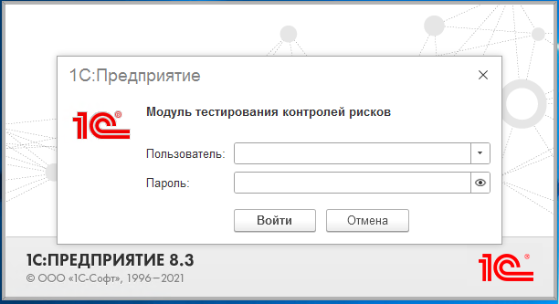

Укажите имя и пароль своей учетной записи и нажмите кнопку **Войти**.

# Как работать в Модуле

## Общая информация по работе с выбором/созданием папок и внутренних документов «Тестирование контроля SOX».

* На главной панели выберите Документы и файлы – Документы внутренние.

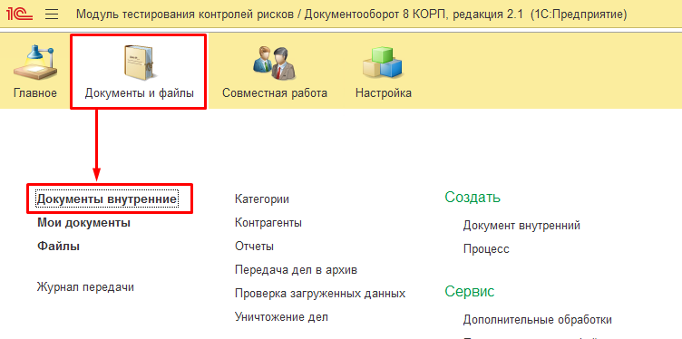

* В нужной папке с Документами («Контроли/Проверки/Риски/Самооценки /Существенные отчеты») выберите папку с существующим Бизнес-процессом (при необходимости можно создать новый Бизнес-процесс).
* Нажмите кнопку «Создать» на командной панели, откроется помощник «Создание нового внутреннего документа».
* Выберите шаблон необходимого документа (напр., «Риск»), нажмите кнопку «Создать».

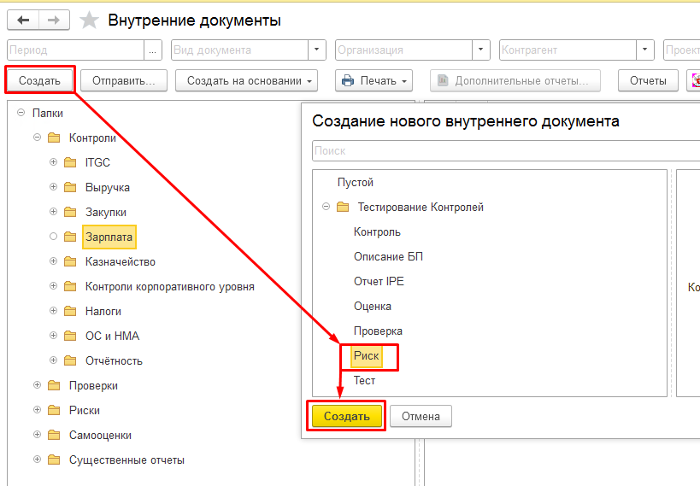

## Общая информация по редактированию закладки «Реквизиты» при создании внутреннего документа.

При создании нового внутреннего документа после нажатия кнопки «Создать» откроется новая карточка «Внутренний документ (создание)*» на закладке «Реквизиты».

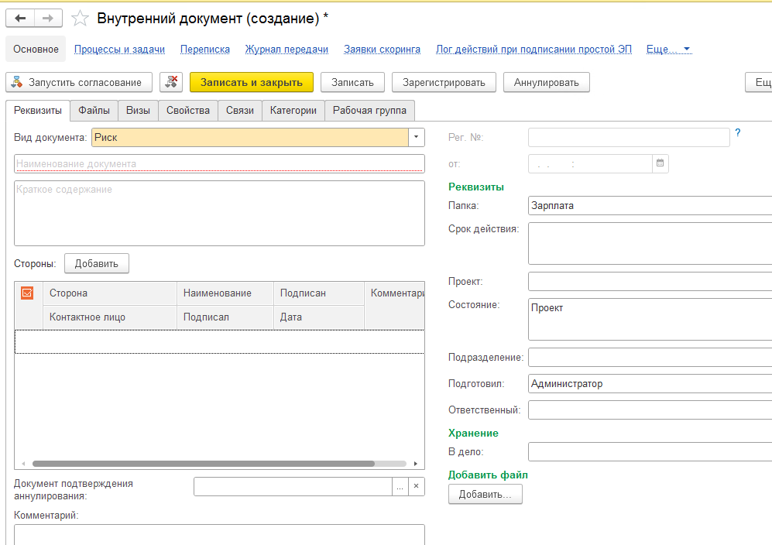

Настройте параметры документа, заполнив поля:

* **Наименование документа – идентификатор документа для удобного поиска документа в списке.**
* **Краткое содержание** – краткое описание.
* **Срок действия** – установите срок действия документа. Нажмите на кнопку «меню» (три точки) в правой части поля, откроется окно «Изменение срока действия»; настройте срок действия, заполнив поля:
* «Действует с» – укажите дату начала срока действия;
* «По» – укажите дату окончания, если она есть. Если даты нет, проставьте флаг «Бессрочный»;
* «Продление» – если срок действия документа ограничен и продление не предусмотрено, укажите значение «Не продлевается»;
* после внесения необходимых данных нажмите кнопку «Изменить срок действия».

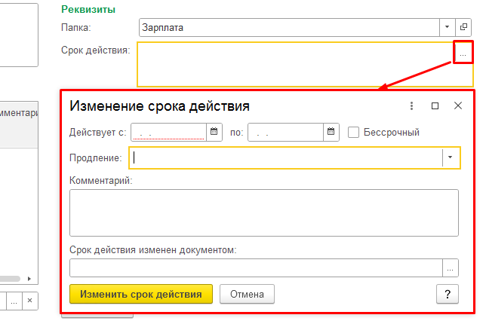

* **Ответственный** – укажите владельца контроля/ответственное лицо (выберите значение из справочника «Пользователи»).

## Общая информация по настройке связей для внутреннего документа.

Чтобы настроить связи для нового внутреннего документа, выполните действия:

* нажмите кнопку «Добавить» на закладке Связи, при этом откроется окно «Создание связи». Выберите документ для связи и нажмите кнопку «Далее»;

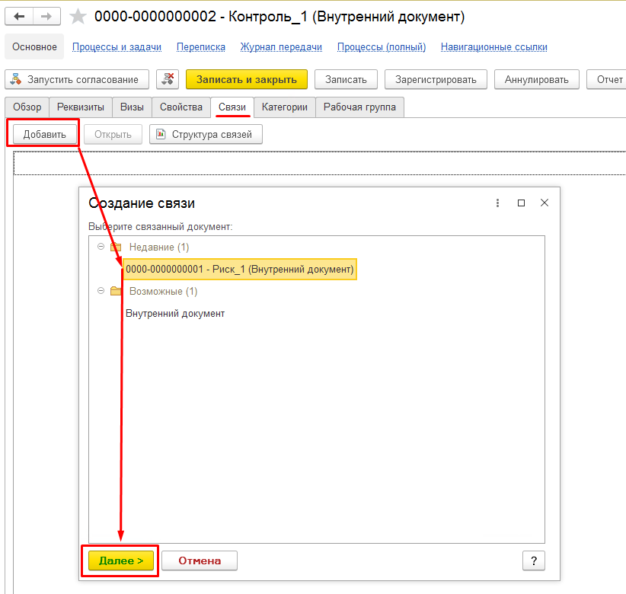

* укажите тип связи и впишите комментарий (по желанию);

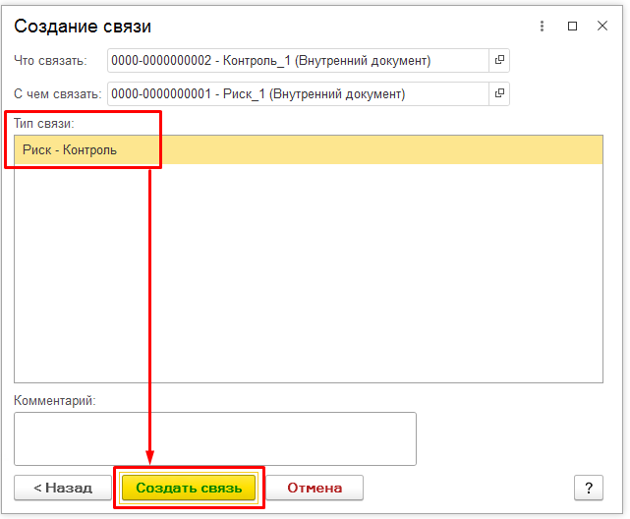

* в карточке документа отобразится созданная связь.

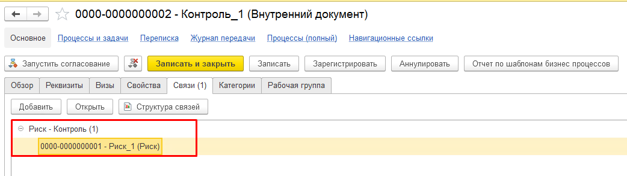

## Общая информация по регистрации внутренних документов

Чтобы зарегистрировать документ, нажмите кнопку «Зарегистрировать». Документ переходит в состояние "Зарегистрирован". Для документа предусмотрена ручная нумерация, при регистрации необходимо указать регистрационный номер. Дата регистрации документа заполняется автоматически.

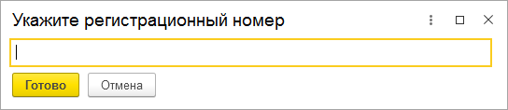

## Создание документа Риск

* Используя общую информацию о создании внутренних документов (см. 3.1), создайте документ «Риск».
* Используя общую информацию по редактированию закладки «Реквизиты» (см. 3.2), заполните «Реквизиты».
* Заполните закладку «Свойства» в карточке «Внутренний документ (создание)*»:
  + **Бизнес - процесс** – укажите, к какому Бизнес – процессу относится данный Риск;
  + **Дата идентификации** – укажите дату.
  + **Область аудита** - выбрать выберите “SOX”;

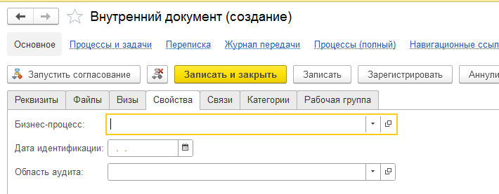

* Сохраните изменения, нажав кнопку «Записать» или «Записать и закрыть».
* Используя общую информацию о регистрации внутренних документов (см. 3.4), зарегистрируйте документ.

## Создание документа Контроль

Возможны два варианта создания документа: на основании шаблона и на основании документа «Риск».

### Создание документа на основании шаблона

* Создайте документ «Контроль» (см. 3.1).
* Заполните закладку «Реквизиты» (см. 3.2).
* Заполните закладку «Свойства» в карточке «Внутренний документ (создание)*»:
  + **Полное описание контроля** – введите Полное описание (дизайн) контроля;
  + **Бизнес - процесс** – укажите Бизнес – процесс;
  + **Область аудита** – укажите SOX;
  + **Регламентирующий документ** – укажите Регламентирующий документ, в рамках которого действует Контроль (при наличии);
  + **Ключевой?** – установите флаг, если контроль является ключевым;
  + **Анти-фрод контроль?** – установите флаг, если это анти-фрод контроль;
  + **По принципу действия** – выберите значение из списка:
    - Детективный - контроль после наступления риска;
    - Мониторинговый – контроль, отслеживающий состояние чего-либо во времени;
    - Превентивный - контроль до наступления риска;
  + **Степень автоматизации** – выберите значение из списка:
    - Автоматический – без участия исполнителя;
    - Полуавтоматический – автоматический с участием исполнителя;
    - Ручной – с участием исполнителя;
  + **Частота операции** – выберите значение из списка: Ежегодно/Ежедневно/Ежедневно по рабочим дням/Ежеквартально/Ежемесячно/Еженедельно/Несколько раз в день/По мере возникновения/Полугодовой;
  + **След контроля** – документ, подтверждающий проведение действия;
  + **Атрибуты контроля Утверждения** – выберите нужные атрибуты, проставив соответствующие флаги:
* Утверждение. Полнота - все операции, события и обязательства, имевшие место в течение отчетного периода, которые должны были быть признаны в финансовой отчетности, фактически были признаны в полном объеме;
* Утверждение. Существование - активы, обязательства и доли собственника, указанные в финансовой отчетности, существуют по состоянию на отчетную дату, и учтенные операции представляют собой события, фактически имевшие место в течение отчетного периода;
* Утверждение. Аккуратность. Оценка - элементы активов, обязательств, доходов и расходов учтены в правильной сумме в соответствии с правильными применимыми принципами финансового учета (применяется для операций, сумма которых определяется на основе мнения руководства), а также корректно распределены между статьями финансовой отчетности;
* Утверждение. Права и Обязательства - активы представляют собой права, а пассивы представляют собой обязательства компании на определенную дату;
* Утверждение. Презентация и раскрытие - статьи финансовой отчетности соответствующим образом раскрыты и классифицированы.
  + **Система** - укажите систему, в которой работает контроль;

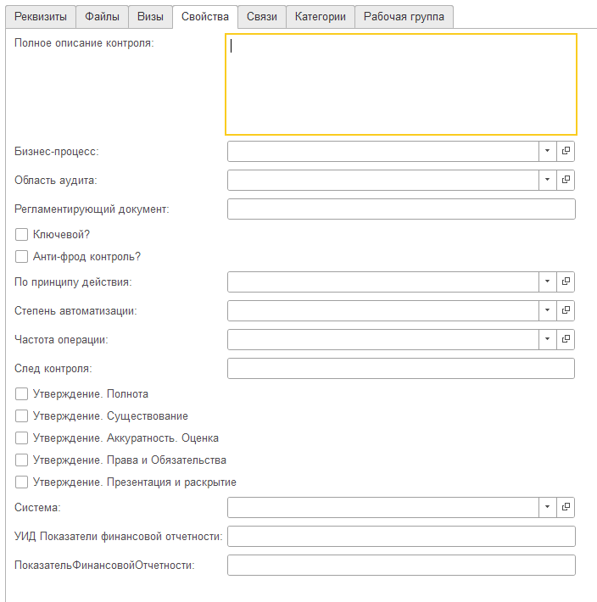

Поле **Показатели финансовой отчетности** на форме документа недоступно для редактирования. Чтобы заполнить это поле, перейдите к форме «Показатели финансовой отчетности для контролей SOX», нажав на кнопку «Дополнительные отчеты», и выберите «Показатели финансовой отчетности для контролей SOX» из карточки документа (если кнопка не видна на экране, нажмите «Еще» - «Дополнительные отчеты»). Нажмите кнопку «Выполнить»; будет открыта форма для выбора показателей.

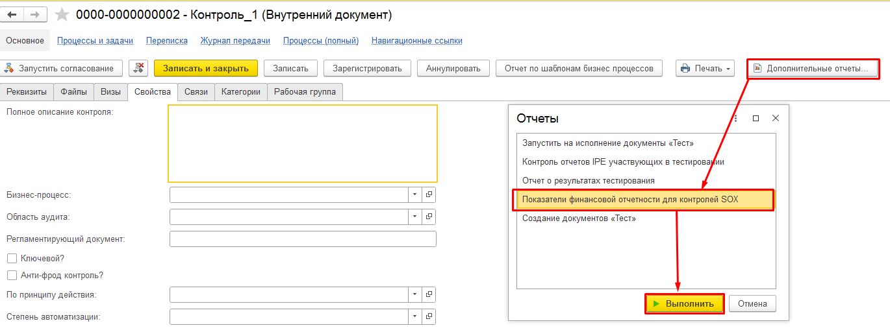

Отметьте необходимые показатели, проставив соответствующие им флаги, и нажмите кнопку «Записать».

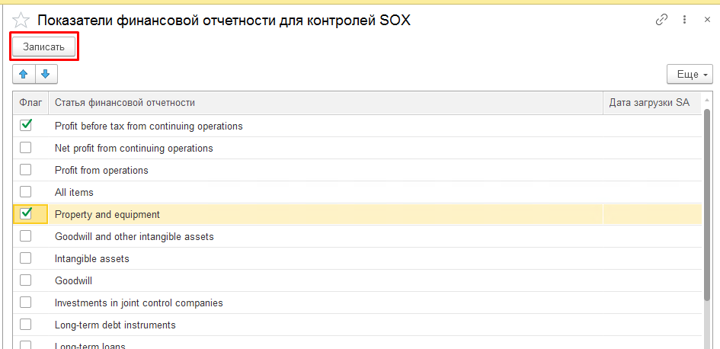

* Укажите связи документа с другими внутренними документами (см. 3.3).
* Сохраните изменения, нажав кнопку «Записать» или «Записать и закрыть».
* Зарегистрируйте документ (см. 3.4).

### Создание документа на основании документа «Риск»

* Перейдите в папку «Риски» и найдите документ, для которого необходимо создать документ «Контроль». Выделите этот документ и нажмите кнопку «Создать на основании», затем «Внутренний документ»:

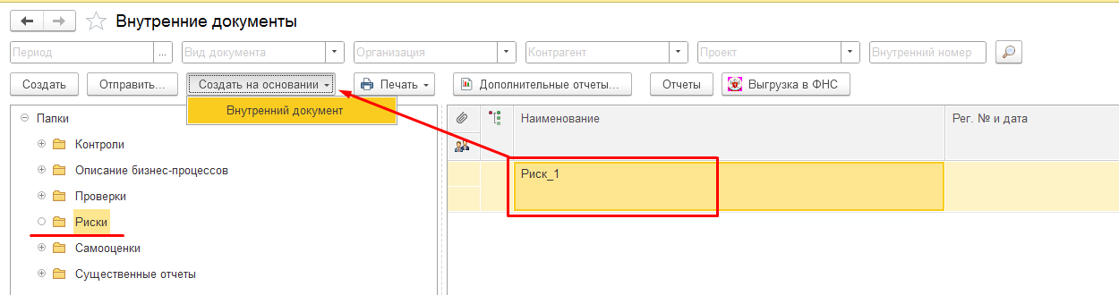

* Откроется помощник создания нового внутреннего документа, в котором можно выбрать заранее подготовленный шаблон. Выберите шаблон «Контроль» (из папки «Недавние» или «Все») и нажмите кнопку «Создать».  
  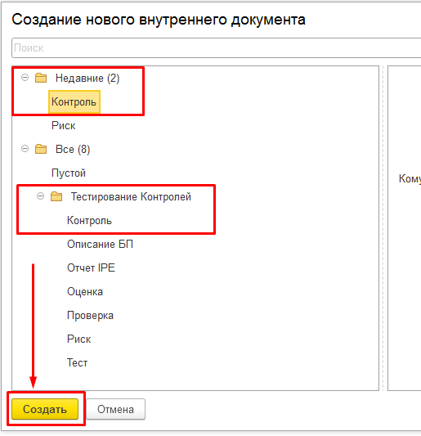
* Далее следуйте по шагам, описанным в разделе Создание документа на основании шаблона.

## Создание документа Отчет IPE

* Создайте документ «Отчет IPE» (см. 3.1).
* Заполните закладку «Реквизиты» (см. 3.2)
* Заполните закладку «Свойства» в карточке «Внутренний документ (создание)*»:
  + **Бизнес - процесс** – укажите Бизнес – процесс;
  + **Идентификатор существенного отчета** – идентификатор;
  + **Путь к отчету в системе** – введите путь к отчету в системе;
  + **Используется при тестировании контролей или при выполнении контролей** – выберите значение из списка (При выполнении контролей/При тестировании контролей);
  + **Тип отчета** – выберите из списка (Нестандартный/Ручной/Стандартный);
  + **Критичный отчет** – установите флаг, если отчет критичный;
  + **Эффективный ITGC** – установите флаг, если отчет эффективный ITGC (по умолчанию при создании документа флаг установлен);
  + **Параметры отчета задаются вручную** – установите флаг, если параметры отчета задаются вручную;
  + **Формат выгрузки** – укажите формат выгрузки;
  + **Контактные лица ИТ** – укажите, к кому следует обращаться с запросами по Отчету – выбрать значение из справочника «Пользователи»;
  + **Описание входящих данных** – добавьте описание входящих данных;
  + **Система** – выберите значение из списка;
  + **Обновление - Были ли изменения в Отчетном периоде - производная колонка** – данные об изменениях. Настроено автоматическое заполнение поля. Проставляется значение «Да», если поле «Обновление - Срок исполнения» было заполнено, и пользователь изменил дату в этом поле.
  + **Дата резолюции** – дата;
  + **Обновление - Срок исполнения** – дата исполнения

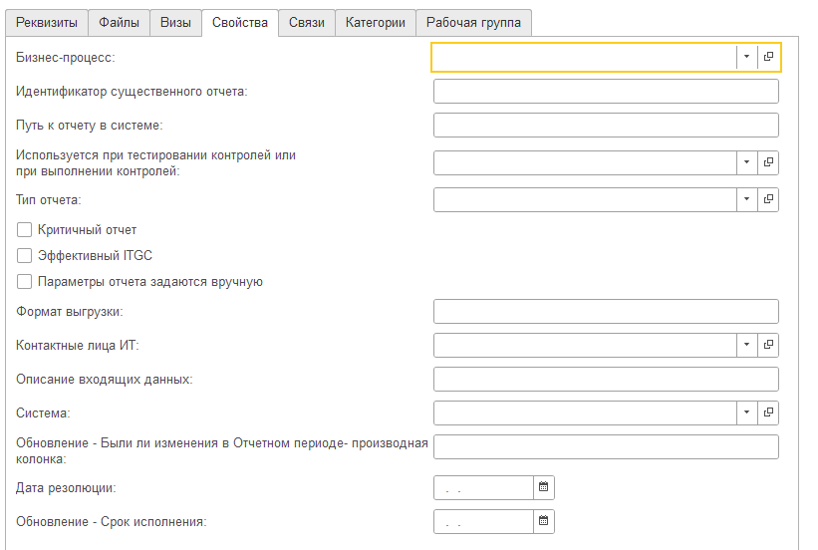

* Укажите связи документа с другими внутренними документами (см. 3.3).
* Сохраните изменения, нажав кнопку «Записать» или «Записать и закрыть».
* Зарегистрируйте документ (см. 3.4).

## Создание документа Проверка

* Создайте документ «Проверка» (см. 3.1).
* Заполните закладку «Реквизиты» (см. 3.2)
* При необходимости заполните закладку «Свойства» в карточке «Внутренний документ (создание)*» (данные не являются обязательными для заполнения).

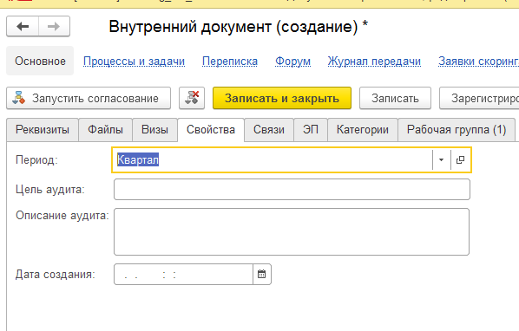

* Сохраните изменения, нажав кнопку «Записать» или «Записать и закрыть».
* Зарегистрируйте документ (см. 3.4).

## Создание документа Тест

Документ может быть создан в ручном режиме на основании документа «Контроль» или на основании документа «Проверка».

### Создание документа в ручном режиме на основании документа «Контроль»

* Перейдите в папку «Контроли» и найдите документ, для которого нужно создать документ «Тест». Выделите этот документ и нажмите на кнопку «Создать на основании», затем «Внутренний документ»:

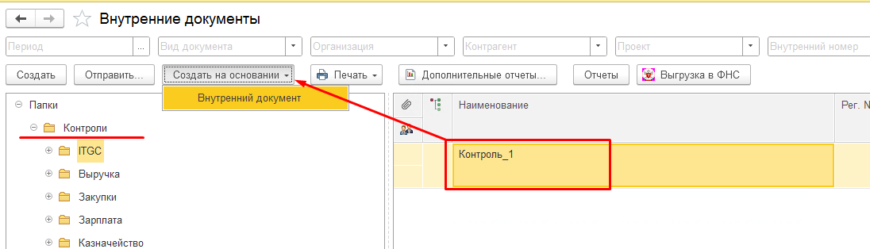

* Откроется помощник создания нового внутреннего документа, в котором можно выбрать заранее подготовленный шаблон. Выберите шаблон «Тест» (из папки «Недавние» или «Все») и нажмите кнопку «Создать».

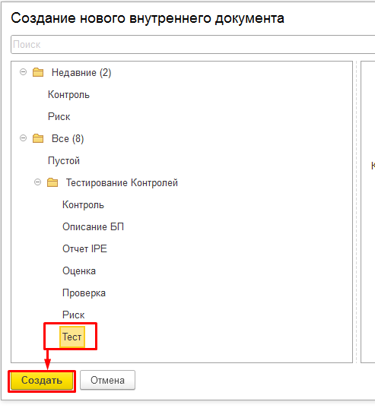

* Заполните закладку «Реквизиты» (см. 3.2).
* Заполните закладку «Свойства» в карточке «Внутренний документ (создание)*» (поля кроме Бизнес-процесса не являются обязательными):
  + **Бизнес-процесс** – укажите Бизнес-процесс (обязательно для заполнения);
  + **Описание процедуры тестирования дизайна** – внесите описание;
  + **Критерии успешности тестирования дизайна** – выберите значение (Неэффективен/Эффективен);
  + **Результаты тестирования** – внесите результаты тестирования;
  + **Описание процедуры тестирования операционной эффективности** - внесите описание;
  + **Критерии успешности тестирования операционной эффективности** – выберите значение (Неэффективен/Эффективен). Если значение свойства "Критерии успешности тестирования дизайна" заполнено значением "Неэффективный" для данного свойства автоматически проставляется значение "Неэффективный";
  + **Стратегия тестирования** – выберите значение (Of others/Use work);
  + **Требуется выборка?** - установите флаг, если требуется выборка;
  + **Объем выборки** – укажите объем выборки;
  + **Заключения теста** – сформулируйте заключения теста**;**
  + **Кем выявлен недостаток** – выберите значение (внешний аудитор/внутренний аудитор);
  + **Разница между результатом теста внешнего аудитора и внутреннего тестирования** –выберите значение (Да/Нет);
  + **Статус повторного теста внешним аудитором** – внесите статус;
  + **Дата Теста дизайна - План:** – плановая дата заполнения описания процедуры тестирования дизайна;
  + **Дата Теста дизайна - Факт:** – фактическая дата заполнения описания процедуры тестирования дизайна;
  + **Дата Теста ОЭ - План:** – плановая дата заполнения описания процедуры тестирования операционной эффективности;
  + **Дата Теста ОЭ - Факт:** – фактическая дата заполнения описания процедуры тестирования операционной эффективности;
  + **Дата Ревью - План:** – плановая дата проведения Ревью;
  + **Дата Ревью - Факт:** – фактическая дата проведения Ревью.

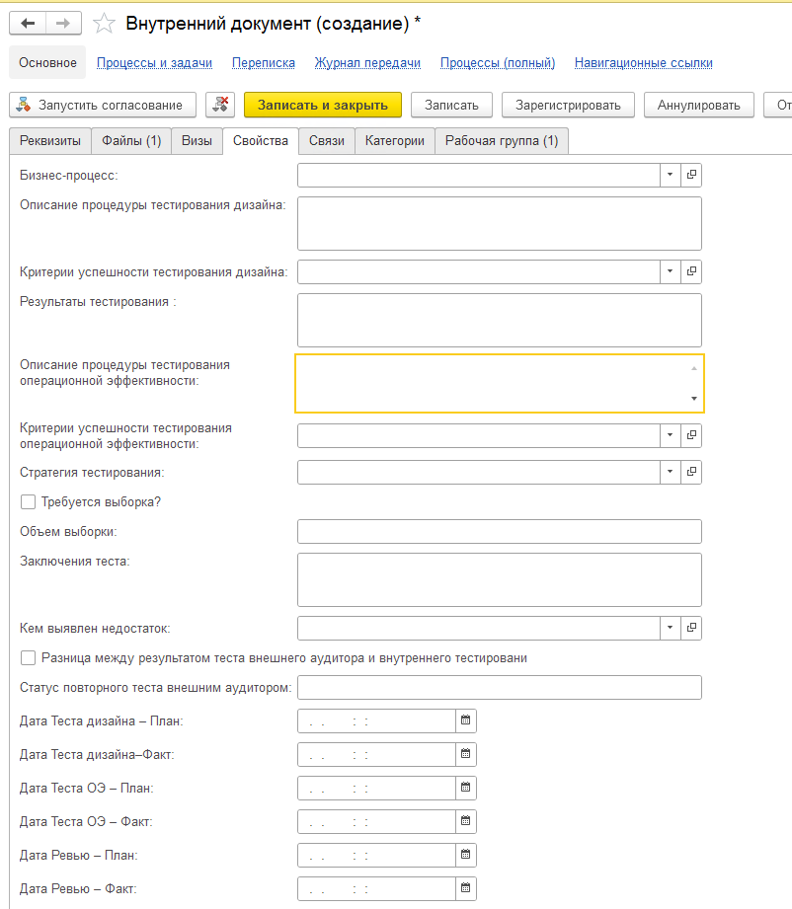

* Укажите связи документа с другими внутренними документами (см. 3.3). Документ «Тест» необходимо соединить:
* с Проверкой с помощью связи «Тест - Проверка»;
* с Контролем с помощью связи «Контроль – Тест»;

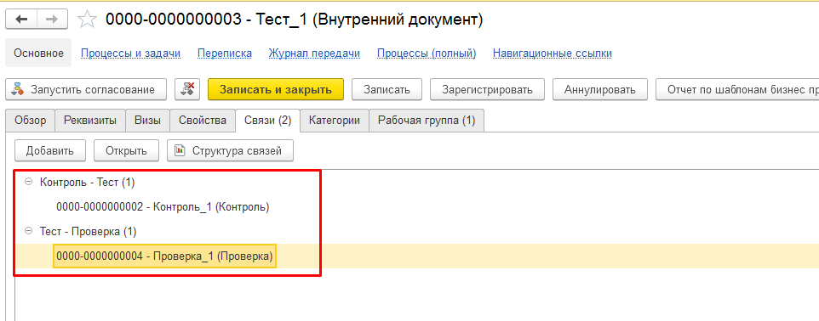

* Зарегистрируйте документ (см. 3.4).

### Создание документа с помощью обработки на основании документа «Проверка»

* Перейдите к документу «Проверка», для которого необходимо создать документ «Тест». Нажмите кнопку «Дополнительные отчеты», в окне выбора отчета выберите «Создание документов «Тест», затем нажмите кнопку «Выполнить».

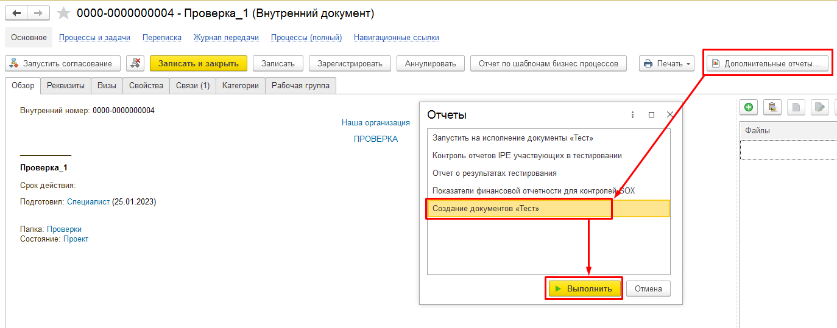

Откроется форма обработки «Форма создания/редактирования документов Тест». Функциональность по созданию документов «Тест» находится на закладке «Создание документов тест».

* На форме в поле «Год» выберите нужный год.  
     
  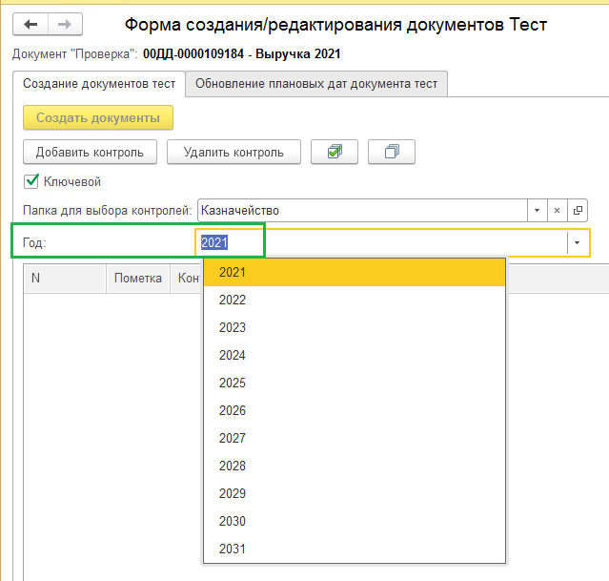

Эта информация будет использоваться при формировании наименования документа «Тест».  
  
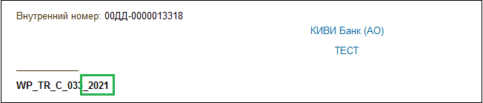

* В поле «Папка для выбора контролей» укажите папку, в которой находятся документы «Контроль», которые должны быть добавлены на форму обработки.
* Проставьте флаг «Ключевой», если необходимо ограничить список доступных контролей – выбрать только ключевые контроли.
* Нажмите кнопку «Добавить контроль». На экран будет выведена форма для подбора контролей из папки, указанной в поле «Папка для выбора контролей» с учетом значения флага «Ключевой».
* Двойным щелчком мыши выберите необходимые контроли; выбранные контроли отражаются в списке «Выбранные документы» в нижней части формы.

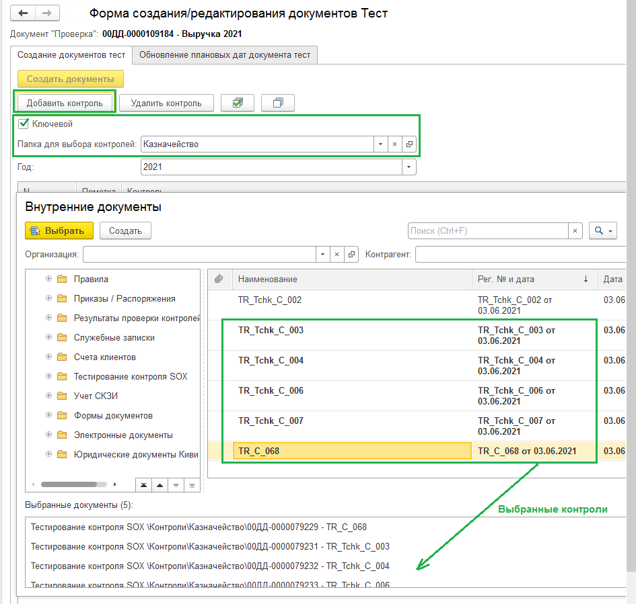

* Нажмите кнопку «Выбрать». Выбранные контроли будет добавлены на форму обработки.
* Если контроль был добавлен в обработку ошибочно, его можно удалить с помощью кнопки «Удалить контроль», предварительно установив флаг в столбце «Пометка»:

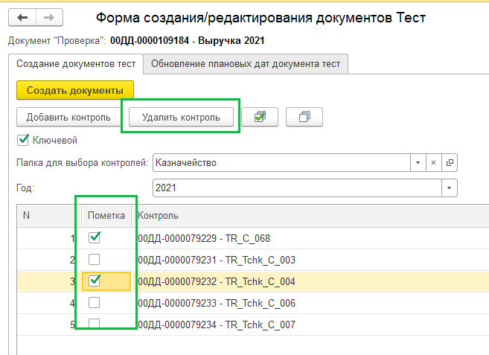

* Чтобы создать документ «Тест», отметьте необходимые контроли и нажмите кнопку «Создать документы». Можно одновременно выбрать все контроли или отменить выбор, используя кнопки «Установить все флаги», «Снять все флаги».

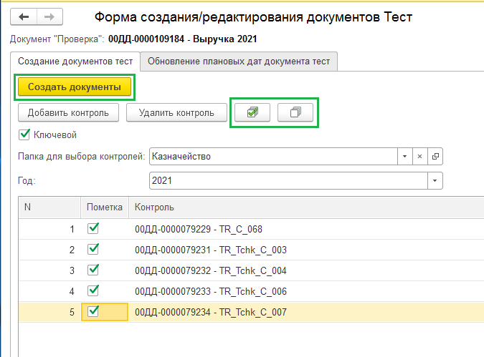

* По завершению обработки на экран будет выведено информационное сообщение:

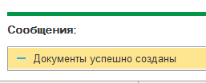

В созданных документах в автоматическом режиме заполняется информация об Отчетах IPE, которые были связаны с контролем.

* Зарегистрируйте документы, созданные обработкой (см. 3.4).

## Создание документа Оценка.

Документ может быть создан в ручном режиме или с помощью обработки.

### Создание документа в ручном режиме

* Создайте документ «Оценка» (см. 3.1).
* Заполните закладку «Реквизиты» (см. 3.2).
* Заполните закладку «Свойства» в карточке «Внутренний документ (создание)*»:
  + **Самооценка на дату:** – укажите дату, на которую проводилась самооценка
  + **Бизнес-процесс** – укажите Бизнес – процесс.
  + **Полное содержание:** – значение поля совпадает с полным описанием контроля, для которого создавалась самооценка
  + **Область аудита:** – укажите SOX

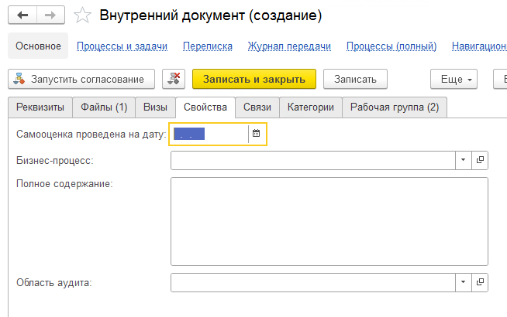

* Сохраните изменения, нажав кнопку «Записать» или «Записать и закрыть».
* Зарегистрируйте документ (см. 3.4).

### Создание документа с помощью обработки.

* Перейдите к сервису «Дополнительные обработки»:

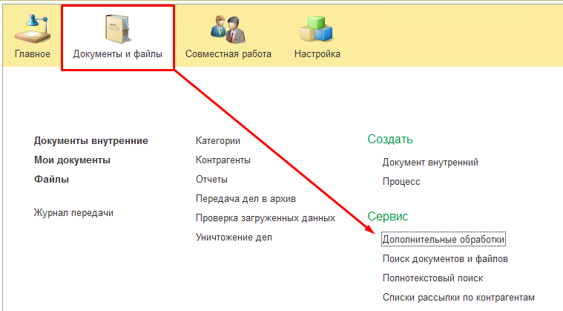

* Выберите обработку «Создание документов «Оценка».

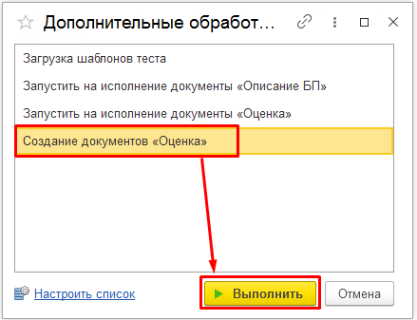

* Будет открыта форма обработки «Создание объектов «Самооценка». Заполните форму:
  + В поле «Папка для документов оценка» укажите папку, в которой будут созданы документы. Должна быть выбрана папка нижнего уровня с бизнес- процессом. Если выбрана другая папка, на экран будет выведено сообщение:  
    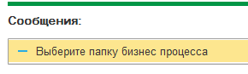
  + Заполните даты создания и окончания оценки (поля обязательны для заполнения)
  + Заполните поле «Оценка на дату» (поле обязательно для заполнения).
  + В поле «Папка для выбора контролей» укажите папку, в которой находятся документы «Контроль», для заполнения табличной части.

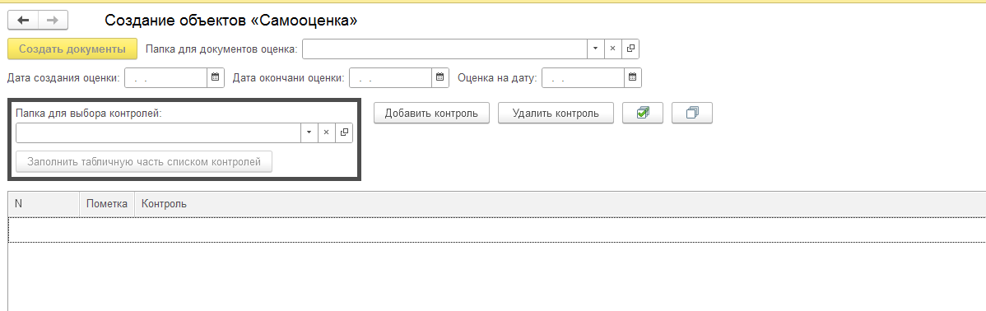

* + Нажмите кнопку «Заполнить табличную часть со списком контролей». Табличная часть будет заполнена списком внутренних документов с видом «Контроль» из папки, указанной в поле «Папка для выбора контролей» на форме обработки, у которых установлен флаг "Ключевой?".
  + Добавить в табличную часть отдельный контроль можно используя кнопку «Добавить контроль». При нажатии на кнопку открывается форма для выбора внутреннего документа «Контроль».
    - Двойным щелчком мыши выберите необходимые контроли; выбранные контроли отражаются в списке «Выбранные документы».
    - Нажмите кнопку «Выбрать». Выбранные контроли будет добавлены на форму обработки.
    - Если контроль был добавлен в обработку ошибочно, его можно удалить с помощью кнопки «Удалить контроль», предварительно установив флаг в столбце «Пометка».
* Чтобы создать документ «Оценка», отметьте флагами необходимые контроли и нажмите кнопку «Создать документы». Можно одновременно выбрать все контроли или отменить выбор, используя кнопки «Установить все флаги», «Снять все флаги».

По завершению обработки на экран будет выведено информационное сообщение:

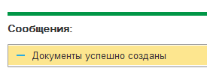

В созданном документе в автоматическом режиме устанавливается связь с документом «Контроль», на основании которого была создан документ «Самооценка».

## Заполнение результатов прохождения Оценки.

### Справочник «Список вопросов для самооценки»

Список вопросов для прохождения самооценки хранится в справочнике «Список вопросов для самооценки».

* **Наименование** - содержит наименование вопроса.
* **Вопрос обязательный для заполнения пользователем** - признак, обозначающий является ли вопрос обязательным. Если для вопроса установлен флаг, но при проведении самооценки пользователь не ввел ответ на данный вопрос, при нажатии кнопки «Исполнить» (при исполнении задачи) на экран будет выведено сообщение о необходимости заполнить обязательные поля.

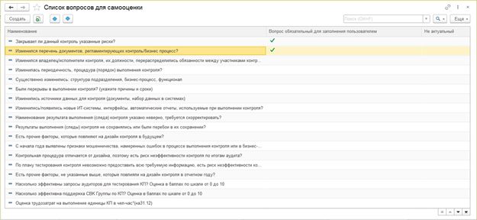

* **Не актуальный** - признак, обозначающий, что для данной самооценки вопрос не является актуальным. При проведении самооценки табличная часть с вопросами заполняется только актуальными вопросами.

Порядок следования элементов в справочниках настраивается с помощью кнопок со стрелками, размещенных над списком. Чтобы переместить элемент справочника, выделите его в списке и переместите на нужную позицию, нажимая кнопки со стрелками.

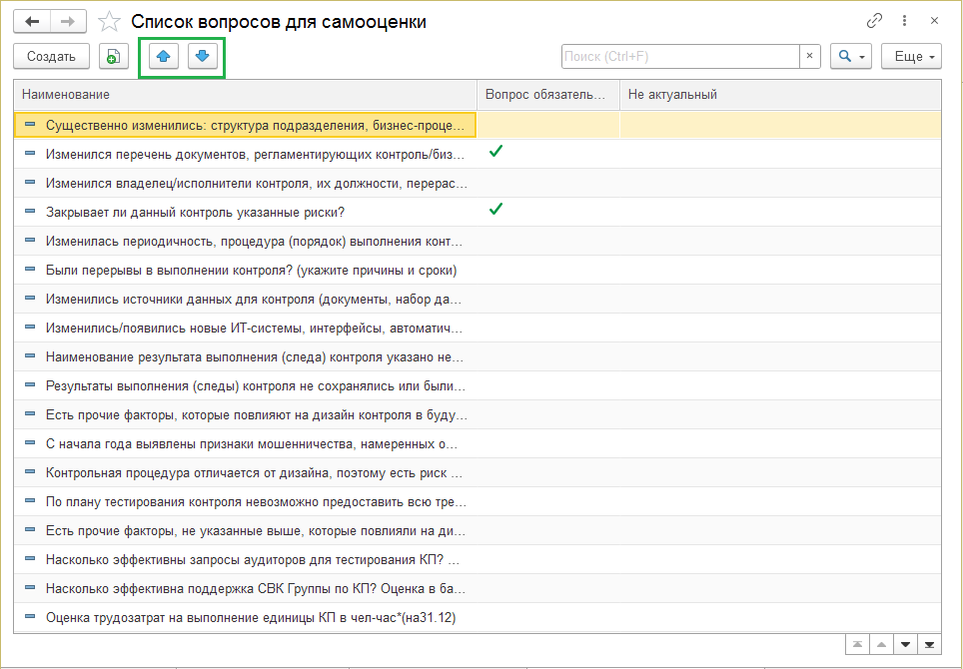

Именно в таком порядке выводится Информация при заполнении табличной части для проведения самооценки и отчете программы.

### Заполнение ответов на вопросы.

В карточке документа «Оценка» на закладке «Обзор» в табличной части «Файлы» содержится ссылка на файл для внесения результатов проведения самооценки.

Работа с данными по тестированию отчетов возможна в двух режимах: «Просмотреть» и «Редактировать». Выбрать режим можно в верхней части окна над файлом или, кликнув двойным щелчком мыши на файле, в диалоговом окне выбрать вариант

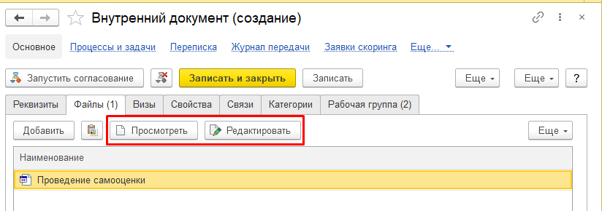

При открытии файла выводится форма ввода данных «Проведение самооценки».

В табличной части «Контроли» выводится список контролей, связанных с документом «Оценка», по которому проводится тестирование.

В табличной части «Риски», выводится список рисков, связанных с документом «Оценка» через документ «Контроль», по которому проводится оценка.

Табличная часть с вопросами при первоначальном заполнении файла-вложения заполняется актуальными вопросами в автоматическом режиме. Пользователь не имеет возможности исправлять наименования вопросов, для редактирования доступны только ответы.

**Порядок работы:** перед запуском самооценки ответственный сотрудник проверяет список актуальных вопросов (определяет порядок вывода) в справочнике «Список вопросов для самооценки», далее запускает самооценка (создаются документы самооценка).

В общей табличной части пользователь вводит результаты проведения самооценки в столбце «Ответ». Пользователь может выбрать вариант ответа из предложенных (напр., Да/Нет) или ввести свой вариант ответа. Для сохранения введенных значений необходимо нажать кнопку «Записать» или «Записать и закрыть».

Для сохранения внесенных изменений формы необходимо закончить редактирование в системе (нажать кнопку с иконкой «Сохранить» и освободить объект в информационной базе) и указать внесенные изменения – для дальнейшего упрощения работы с документом. Только после этого файл становится доступным для редактирования другим пользователям.

Если файл для отражения результатов тестирования занят пользователем для редактирования, то он подсвечивается зеленым и становится недоступным для редактирования другими пользователями.

Пока файл занят, у других пользователей он подсвечен серым цветом.

## Запуск процесса исполнения для документов Оценка

Чтобы запустить документ «Оценка» на исполнение, откройте этот документ и нажмите кнопку «Отправить», далее в диалоговом окне выберите процесс «Проведение Оценки» и нажмите кнопку «Перейти к отправке».

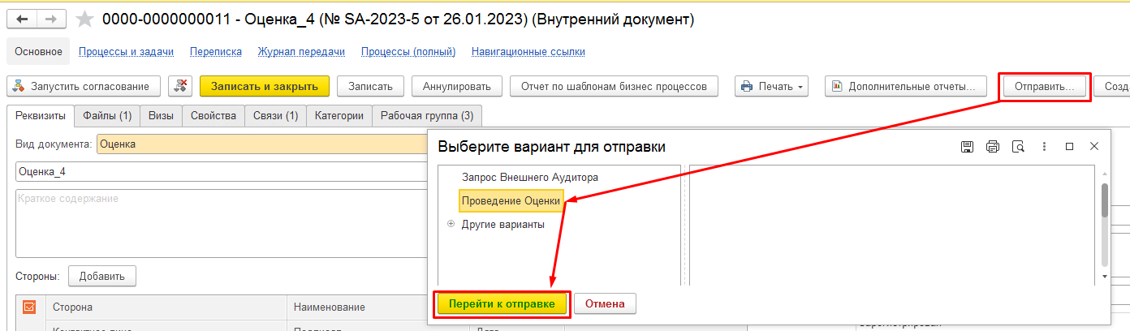

В открывшейся форме создания процесса нажмите «Стартовать и закрыть»

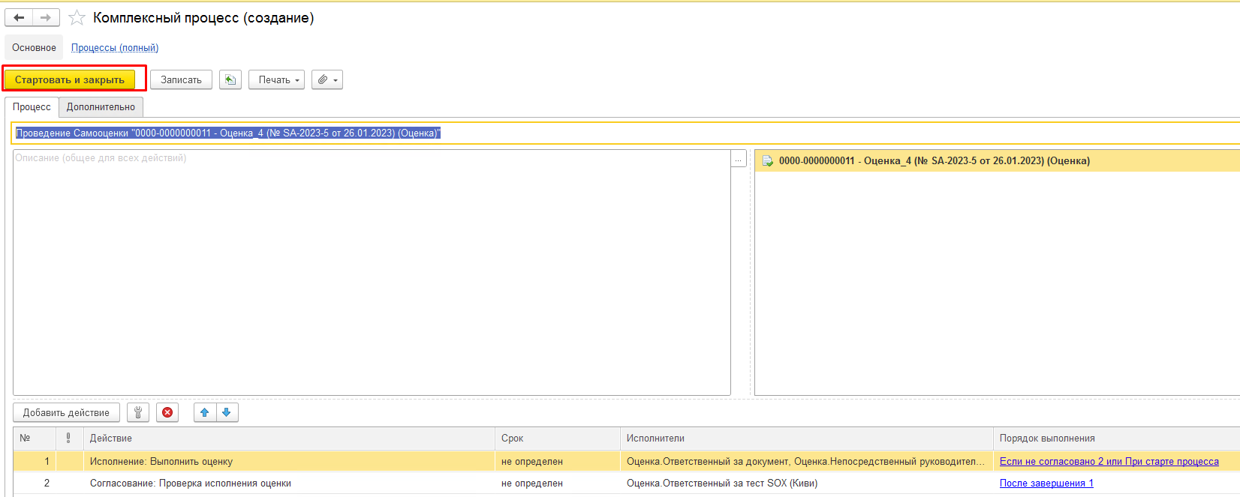

Чтобы запустить на исполнение несколько документов, используйте обработку «Запустить на исполнение документы «Оценка». Обработка размещена в разделе «Документы и файлы» - «Дополнительные обработки».



Выберите обработку «Запустить на исполнение документы «Оценка» и нажмите кнопку «Выполнить»

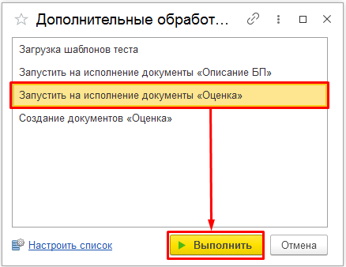

На форме обработки выберите папку, в которой находятся документы самооценки. В табличную часть выводятся документы «Оценка», которые размещены в данной папке, и для которых не запущен процесс «На исполнении».

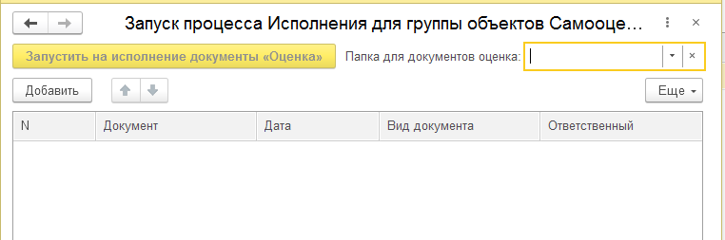

При необходимости можно удалить документ из списка, выделив документ и нажав кнопку Del на клавиатуре.

Нажмите кнопку «Запустить на исполнение документы «Оценка». После отправки документов ответственным на исполнение обработка выводит информационное сообщение «Документы «Оценка» отправлены ответственным пользователям на исполнение».

Пользователю, указанному в поле «Ответственный», приходит задача на исполнение.

## Рассылка уведомлений в почту о согласовании документа Оценка

Для внутреннего документа с видом «Оценка» определен комплексный процесс. В процесс входит согласование документа - проверка исполнения документа. При согласовании документа автором процесса пользователю, указанному в поле «Ответственный», на электронную почту приходит уведомления о результатах согласования.

Образец уведомления:

